股票市场运行周报（20130304-20130308）
交银施罗德量化投资部
本周上证综指下跌1.73%，深证成指下跌3.78%，中小板指数下跌0.95%，本周沪深两市共成交11,644.66亿元，较上周有所增加。从行业表现来看，各行业涨跌不一，涨幅最大的行业为造纸林业、食品饮料、电力，涨幅分别为3.66%、3.52%、1.87%；跌幅最大的行业为房地产、日用化学品、军工，跌幅分别为8.09%、5.76%、4.83%；从行业换手率来看，日用化学品换手率依然最大，换手率超过14%；从风格特征来看，仅微利股指数涨0.90%，其余指数均有所下跌，中市净率指数跌幅最大，跌幅为2.81%。
表1:指数表现 表2:市场总体指标
指数名称 | 区间  收益率 | 成交金额（亿元） |  | 市场总体指标 | 数值
上证综指 | (1.73%) | 5,996.6 |  | A股总市值（亿元） | 277,879.62
上证180 | (2.11%) | 3,234.9 |  | A股流通市值（亿元） | 189,796.98
上证50 | (2.21%) | 1,904.7 |  | A股市盈率（最新年报，剔除负值） | 13.71
沪深300 | (2.32%) | 4,595.4 |  | A股市盈率（递推12个月，剔除负值） | 13.07
深证成指 | (3.78%) | 853.7 |  | A股市净率（最新年报，剔除负值） | 2.00
深证100P | (3.08%) | 1,378.9 |  | A股市净率（最新报告期，剔除负值） | 1.83
申万中小板 | (0.95%) | 2,260.2 |  | A股加权平均股价 | 7.21
申万基金重仓 | (2.36%) | 6,602.4 |  | 两市A股成交金额(亿元) | 11,644.66

表3:行业表现
指数 | 区间收益率 | 区间换手率 |  | 指数 | 区间收益率 | 区间换手率
造纸林业 | 3.66% | 9.98% |  | 贸易 | (1.81%) | 7.52%
食品饮料 | 3.52% | 8.42% |  | 纺织服装 | (1.83%) | 8.25%
电力 | 1.87% | 4.15% |  | 交运设备(除军工) | (1.98%) | 4.82%
餐饮旅游 | 1.40% | 6.73% |  | 综合 | (2.06%) | 12.87%
信息技术 | 0.87% | 11.72% |  | 有色金属 | (2.11%) | 5.20%
通信传媒 | 0.51% | 8.61% |  | 家用电器 | (2.39%) | 8.35%
石油天然气 | (0.42%) | 0.33% |  | 金融 | (2.42%) | 2.18%
化工 | (0.51%) | 11.44% |  | 煤炭 | (2.78%) | 3.77%
医药生物 | (0.64%) | 11.21% |  | 机械 | (4.16%) | 9.00%
电气设备 | (0.71%) | 8.24% |  | 建筑建材 | (4.73%) | 5.07%
交通运输 | (0.96%) | 2.56% |  | 军工 | (4.83%) | 9.06%
零售 | (1.31%) | 6.14% |  | 日用化学品 | (5.76%) | 14.85%
钢铁 | (1.35%) | 2.43% |  | 房地产 | (8.09%) | 6.93%
农业与牧渔业 | (1.55%) | 10.98%

[图1：风格特征]
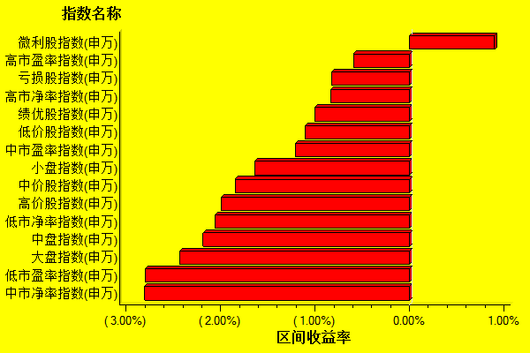
数据来源：万得资讯、交银施罗德基金 日期区间：20130304-20130308

